Приложение №5
К договору №1 от «01» марта 2019 г.

Инструкция по выдаче и работе накопительных бонусных карт Фанагория
Бонусная накопительная карта (НБК) Фанагория предлагается всем покупателям не зависимо от суммы набора покупки. Выдается она от 1 500 рублей общей разовой покупки на любой товар в магазине РС. Покупатель должен сам принять решение получать карту или нет.
Общие положения
- Накопленными средствами на НБК покупатель может оплатить не более 15% своей следующей покупки на товар производства ОАО АПФ «Фанагория»
- Карта активируется на следующий день после ее оформления
- Покупатель может оплатить часть покупки бонусами, или отказаться от оплаты бонусами в этом случае бонусы будут накапливаться до следующей покупки. Начисление бонусов с покупки соответствуют шкале начисления балов по инструкции, вложенной в конверт
- НБК выдается покупателю при следующих условиях:
– НБК данному покупателю ранее не выдавалась;
– Сумма первоначальной покупки составляет не менее 1’500 руб. любого товара в магазине ;
– После получения согласия покупателя на выдачу ему НБК, при этом в базе кассира перед оплатой заполняются все пункты анкеты постоянного покупателя. При отказе покупателя заполнения анкеты, бонусная карта не выдается;
- Накапливаются бонусы только с товара производства ОАО АПФ «Фанагория».
- Накапливать и рассчитываться бонусами можно за товар не участвующий в акции.
- Использовать бонусы можно только на следующую покупку производства АПФ Фанагория, после обмена с центральным офисом. На карту будет начислено 50 рублей бонусов, которые владелец карты может использовать на следующий день.
- В случае потери Карты покупателем, необходимо с документом, удостоверяющим личность сообщить об утрате Карты продавцу в любом магазине РС. Составить заявление на имя генерального директора о просьбе возобновления карты с контактным телефоном. Продавец РС присылает заявление электронной почтой на имя Нач. ТО, в письме указывает штрих код новой свободной карты, которая находится в магазине. Откладывает карту в сторону до ответа специалистов о возобновление карты. Руководитель решает о выдаче бонусной карты. После этого утраченная карта будет блокирована, а покупатель получит новую Карту «Клуба ценителей вина «Фанагория». Все накопленные баллы сохранятся и автоматически будут перечислены на новую карту.
Шкала начисления бонусов (только с суммы оплаченной наличными или банковской картой):
Сумма покупки | Сумма бонуса
от 0 до 999 руб. (при первоначальной покупке в этом диапазоне карта не выдается) | 3% от суммы покупки
от 1000 до 1999 руб. | 4%
от 2000 до 2999 руб. | 5%
от 3000 до 4999 руб. | 6%
равная и свыше 5000 руб. | 7% от суммы покупки
Внимание!!!
Все условия могут меняться в процессе работы бонусной системы по инициативе ОАО АПФ Фанагория
Инструкция по выдаче карты покупателю
После набора покупки на сумму от 1 500 рублей покупателю выдается НБК. Для этого до момента оплаты нужно поднести новую карту к сканеру штрих-кодов. В программе Кассир откроется следующее окно в котором необходимо заполнить информацию о владельце НБК:
Шаг 1. Заполнить анкету
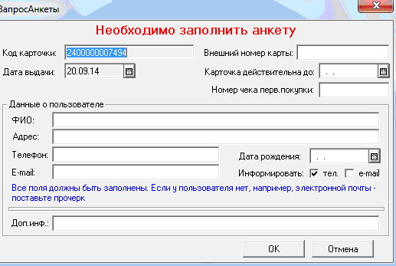

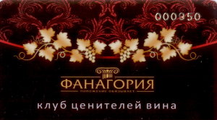
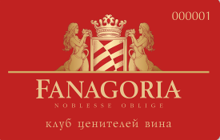
Необходимо заполнить все пункты в анкете:
- Внешний вид карты
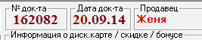
- Номер чека первой покупке
- ФИО (развернуто н-р Федорова Мария Александровна))
- Адрес (город, улица, )
- Телефон (7-918-……..).Телефон оформляется через 7, для бесперебойной передачи СМС рассылки.
- E-mail обязательно, если отсутствует, то любые знаки
- Дата рождения (н-р 19.10.75)
- Информировать (отметка ставиться только по согласию покупателя информировать о предстоящих акциях в магазинах розничной сети)
После полного оформления анкеты подтвердить кнопкой Enter
При заполнении вами данных владельца в базе, передайте для оформления покупателю анкету для самостоятельного заполнения. Заполненная анкета передается с отчетами в головной офис.
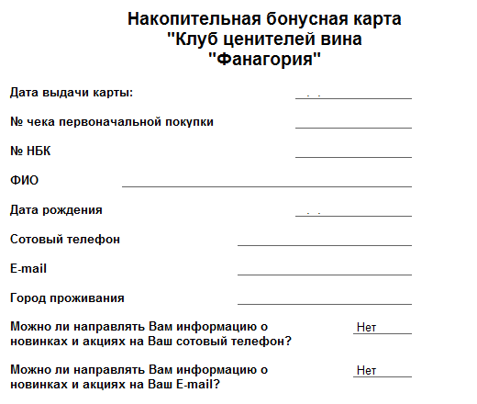
форма3. Вид печатной формы анкеты:
Шаг2. После заполнения анкеты и подтверждения суммы появится снова окно с набранным товаром.

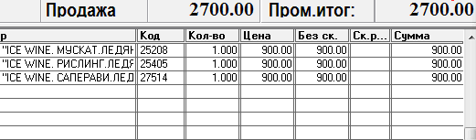

Шаг3. Произведите расчет с покупателем.
После оплаты программа выдаст сообщение о накопленных баллах и то же самое отразиться в кассовом чеке:

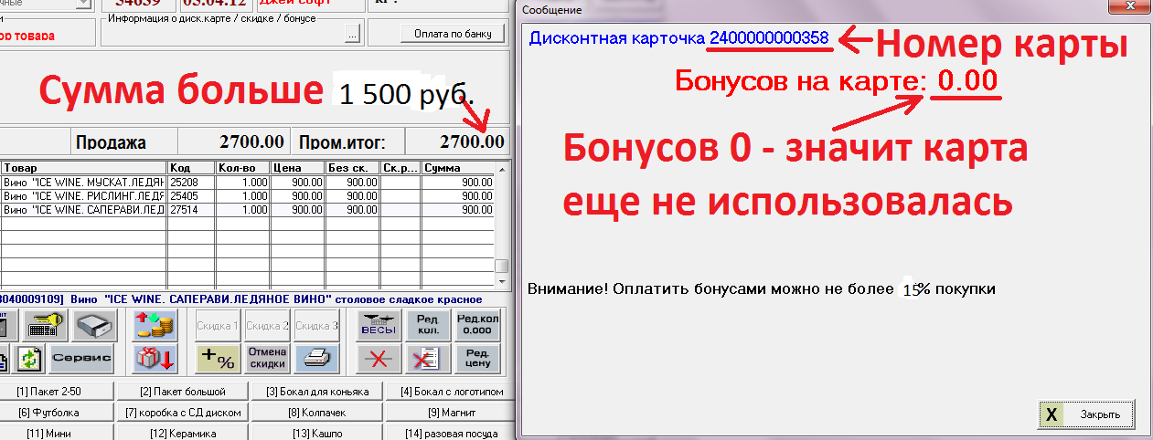

После оплаты программа выдаст сообщение о накопленных баллах и то же самое отразиться в кассовом чеке:
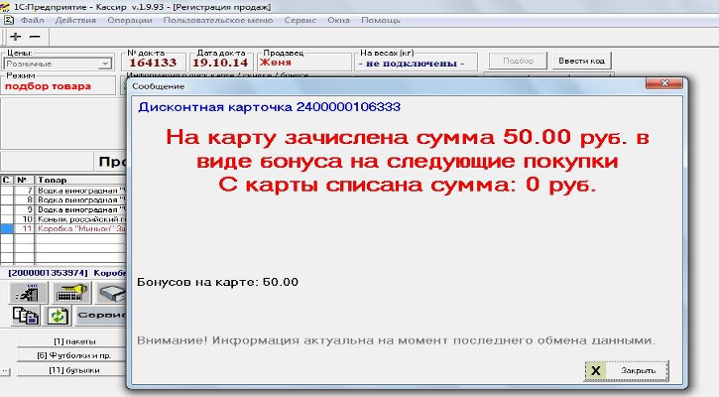

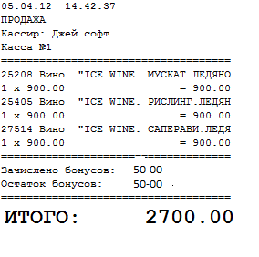

После оплаты на карточку покупателя зачислится 50 рублей бонусов. Карточка активна будет только на следующий день после обмена с центральной базой. Информация о зачисленных и остатках бонусах будет на чеке покупателя.

Продажа товара по бонусной карте

Бонусную карту поднести к сканеру ШК после подбора товара в чеке. При этом на экране сначала появится сообщение об остатке средств на бонусной карте и правилах оплаты покупки (не более 15%).

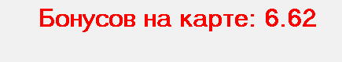
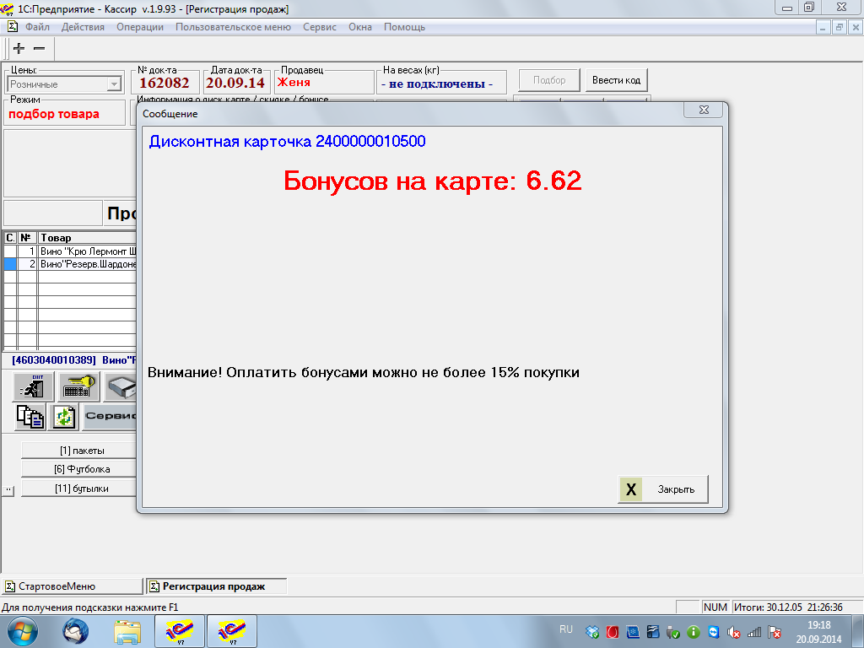
Далее в верхней части чека на экране появится код карты и информация остатков бонусов на карте
Рядом с Информацией о диск.картах/скидок/бонусов есть кнопка «…» с помощью которой можно мышкой выбрать режим:
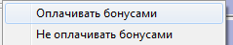

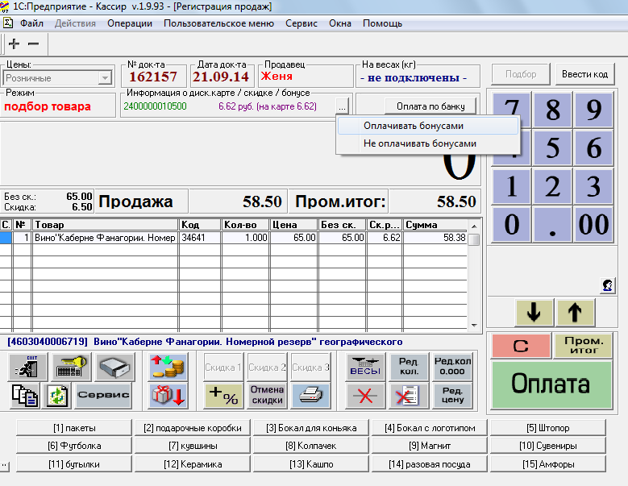

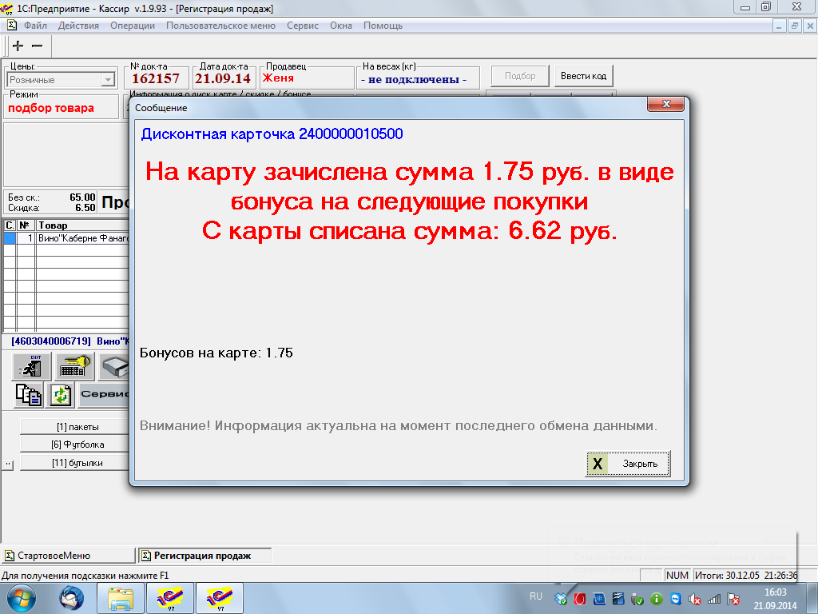

После выбора оплаты на экране появится информационная табличка с информацией о зачисленных и списанных бонусах, которые можно озвучить покупателю.
Бонусы начисляются в соответствие со следующей схемой:
Сумма покупки | Сумма бонуса
от 0 до 999 руб. (при первоначальной покупке в этом диапазоне карта не выдается) | 3% от суммы покупки
от 1000 до 1999 руб. | 4%
от 2000 до 2999 руб. | 5%
от 3000 до 4999 руб. | 6%
равная и свыше 5000 руб. | 7% от суммы покупки

При этом в расчет суммы покупки берется сумма за вычетом оплаченной бонусами суммы. Наш пример: 65 рублей – сумма покупки. Бонусами оплачивается 15%, т.е. 9,75 рубля. Бонусные баллы будут начисляться с суммы 55,22 рубля по таблице, указанной выше. Т.е. 55,25* 3% = 1руб.66 коп.

Та же информация будет указываться на чеке:
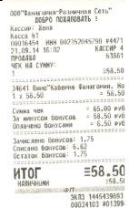

Приложение согласовано:

От ОАО «АПФ «Фанагория» От ООО «Эллада»
Генеральный директор Директор:
_______________ Романишин П.Е. ________________ Громов А.Е.
М.П. М.П.

